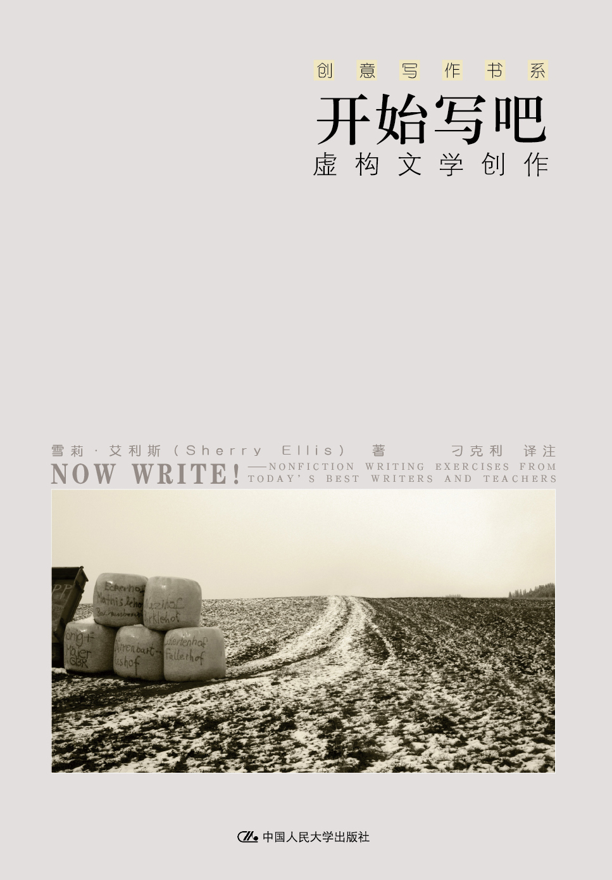
书名：开始写吧！——虚构文学创作（创意写作书系）
书号：978-7-300-13232-7
著译者：雪莉•艾利斯（Sherry Ellis）著
责任编辑：田野 杜俊红 唐奇
开本：16 开 纸张：70蒙肯
出版时间：2011.1
定价：35.00
出版社：中国人民大学出版社

◎ 本书卖点
- 国内第一套系统介绍美国创意写作的丛书
- 通俗性、可读性强，本书是入门级读物，作家和教师现身说法，亲切自然
- .实用性、指导性强，每一章后都有小练习，可随读随写随提高
- 具有针对性，针对目前我国很多有写作愿望的人特别是网络作家整体写作水平需要提高的现状，有助于提高他们的文学创作水平，繁荣文学创作和出版市场。

◎ 读者定位
- 作家以及想成为作家的人
- 所有对写作感兴趣的人
- 学生群体
- 创意写作课程师生及写作工作室人员

◎ 作者简介
雪莉•艾利斯，自由作家，独立写作培训师。她的创意写作练习的第一本书《开始写吧！——虚构文学创作》被《作家》杂志列入2006年度最佳写作类书目。她的作家访谈发表在The Kenyon Review, The Writer’s Chronicle, Glimmer Train等多家文学杂志上。曾指教于马萨诸塞州的康科德学院，教授创意写作。

◎ 内容简介
本书收集了一些当代最知名作家的个人写作联系。在这些备受好评、屡获大奖、成功而多产的作家们的写作生涯背后到底隐藏着什么秘密？神助亦或是天赋异禀？当我们为写出第一句话而搜肠刮肚、绞尽脑汁、苦思冥想之时，这些作家已经写出一篇又一篇佳作了！尽管这些佳作看似写来都不费吹灰之力、一挥而就，但其背后都有一个打开思路最简单的秘诀：写作练习！
本书中，有87位美国一流作家向您呈现其新颖有趣而又实用的练习。这些练习都是作家们极力推荐的，简单易懂，可立即使用。通过展现美国国家图书奖、普利策奖和古根海姆奖等获奖者的技巧，本书鼓励那些渴望在写作方面一展风采的人们：开始写吧！

◎ 简要目录
目录

开始动笔！
结婚照
凭借感觉
我的宠物
两个人走出一座建筑，走进一个故事
种子
诚实的胆量
照片
四页故事写作
两脚朝天的鸟：记忆、地点与虚构的杂糅
一张通往各处的地图
从新闻开始
结婚蛋糕
白板实验
拼贴
五种感觉
故事诞生在一小时之内
超现实主义练习，或者在匣子之外的思考
克服枯竭期
实地旅行
压缩种子想法
写作经验：一张处方
视角
想讲的故事
第一人称视角：想象并拥有人物
餐厅中的角色互换
准确处理人物的年龄
他们在想什么？视角练习
第三人称叙述和“心理距离”
天使回望
让死者说话：第一人称叙述练习
人物发展
移情与人物塑造
表面之下是什么？
人物访谈
“很久很久以前”：在小说中与时间游戏
为什么我要偷它？
文字画
人物练习：掏他们的口袋，翻他们的抽屉
当萨姆沙遇到巴托比
抽屉里的响尾蛇
家庭主题，家庭秘密
冲突中的人物
航海者：写不认识的人
创造戏剧性
塑造人物
按照他们的方式写作
错综复杂的时间
对话
窥探对话的秘密
无言的对话
聆听声音
对话练习：从非道歉开始
对话的等级
情节和节奏
小说的构成要素
保持引擎运转
即兴重复
用故事板呈现故事
注重结构
我在写什么？通过总结明确故事的思路
共鸣的丰富性
背景和描述
小说中的背景
背景中的人物
赋予无生命以生命
学会分层
对地点的感觉
做一棵树
一个很长很长的句子
最难忘的食物：运用感觉上的细节
让词语像水一样：明喻练习
技巧
将自传变为小说，发现更大的真实
经典场景的秘密
海明威的间接击球：描写呈现与直接讲述
如何拥有一个故事
实物教学课
改写故事
大场景
时间穿梭：四段式小小说
运用后视镜
戏水伙伴
听声音找感觉
登场：构建更大的场景
抒情文体写作中的五秒场景
通过隐喻产生意义
为故事配上音乐
客体感受力
修改
七天七稿
多就是多：一个修改故事的练习
删减与添加
暗物质：小说修改的二十个问题

作者的网站

◎ 建议上架
文学/写作/畅销书

◎ 丛书简介
这是国内首次引进的关于美国创意写作的一套丛书，是关于文学创作的教科书和自学指导。
创意写作，英文为creative writing，就是我们通常所说的文学创作。写作需要天才吗？作家是可以教出来的吗？文学创作需要什么天赋、才能和技艺？作家的“黑匣子”里到底隐藏着什么样的秘密？如果想自学写作，如何无师自通？如果有几个志同道合的人一起练习写作，如何相互促进？如果有一个作家班，该如何授课？
目前，英美国家很多大学普遍开设创意写作学位项目，美国当代作家几乎都获得了创意写作学位，绝大多数知名作家也都在大学任教于创意写作专业。中国的创意写作亟待开展。国内已有大学开始正式招收创意写作硕士，或成立国际写作中心，将作家请进校园登台授课。
•《成为作家》
•《开始写吧——虚构文学创作》
•《开始写吧——非虚构文学创作》
•《小说写作教程》

◎ 译者序
作家是可以培养的

这是一套奇异的书。它教你成为作家。教你进行文学创作。
对于初学者，它教你如何起步，如何循序渐进，发现你的素材，改进你的写作技艺。
对于经验丰富的作家，它教你梳理你的思绪，完善你的技艺，保持长久的创作生命。
这是国内首次引进的关于创意写作的一套丛书，是关于文学创作的教科书和自学指导。首批选了四本，它们是：《成为作家》、《开始写吧！——虚构文学创作》和《开始写吧！——非虚构文学创作》，以及《小说写作教程：虚构文学速成全攻略》。这套书给我们提供了文学创作的全方位解决方案，包括成为作家的思想准备，以及不同文学种类的写作要素和方法训练。
四本书的作者都是美国作家，这些作家又都在大学里教授创意写作。这是他们的授课秘籍，是他们的经验总结。这是我们通常说的作家的创作秘密，难得与人分享的作家的“黑匣子”。
在翻看这些书之前，你肯定有疑惑，会提出很多问题。比如，写作需要天才吗？作家是可以教出来的吗？文学创作需要什么天赋、才能和技艺？作家的“黑匣子”里到底隐藏着什么样的秘密？如果想自学写作，如何无师自通？如果有几个志同道合的人一起练习写作，如何相互促进？如果有一个作家班，该如何授课？
在阅读这套书的过程中，所有这些问题都会迎刃而解。

一

首先，书中经常出现的几个概念需要解释清楚。
英语中作家有两个含义：一个是创作的人，即“写作”（write）这个动词加一个后缀，变成做这个动作的人（writer），所以，作家就是愿意写作、能够写作、正在写作的人，与写作有关。在这几本书里，你会读到比如学生作家之类的词，即将来有可能成为作家、而现在的身份是在校学生的人。当然，也指任何从事写作的人，不管他的职业背景和身份是什么。换句话说，只要在写作，就可以被称为作家。所以，作家人人可为。另一个是我们熟悉的作家，是一种身份和职业，即主要靠写作为生的人，或者在写作上取得了成就、可以稳定以写作为业的人。
创意写作，英文为creative writing，就是我们通常所说的文学创作。目前，英美国家很多大学普遍开设这一学位项目。研究生阶段一般学制两到三年，主要分为虚构与非虚构两种，也可以细分为诗歌、小说、散文、回忆录、剧本创作等具体方向。经过学习，毕业前提交一部独立创作的文学作品，根据学习方向，可以是一部小说，也可以是短篇小说集、一组诗歌、一部剧本、一组散文等，在作品前边阐述一下创作理念。经过答辩，可授予创意写作硕士学位（MFA in Creative Writing），MFA即Master of Fine Arts，直译过来是美学硕士，即把创意写作归入大美学这一学科门类之下，和绘画之类的美术创作，与制陶、雕塑之类的工艺美术，以及电影导演、制作等在一个学科门类。MFA在美国属于创作终端学位，即等同于其他专业的博士学位。中国人民大学在2006年引进一位获得美国南加州大学英语创意写作学位的教师时，还专门进行过学位证书鉴定。
由于大学普遍开设有这种专门教授创意写作的学位，所以，美国当代作家几乎都获得了创意写作学位，从事文学创作属于科班出身。绝大多数的知名作家也都在大学任教于创意写作专业。这就形成了创作的传统和美国文学的特色。美国没有像我们国家这样的作家协会之类的机构，所以在大学任教成为绝大多数作家安身立命、专心写作的保障，同时也保障了文学传统的有序传承和创作质量的较高水准。这个学位近年来得到迅猛发展，在校人数众多。2006年笔者到亚特兰大参加一年一度的美国作家和创意写作项目年会时，与会人数是4 900人，其中作家2 000人，创意写作研究生2 900人。2007年纽约年会的与会人数达到7 000人，绝大多数还是创意写作的研究生和他们的导师。近年这个学位的录取比例大约在4%，是非常难以申请的学位。申请者除了需递交和一般的学位申请相同的资料之外，还要递交自己的作品。
在英国和澳大利亚情况也基本相同。2009年澳大利亚作家访问中国人民大学的时候，其中一位作家谈到，他所在的大学中有20名英语系的博士，其中12位通过创意写作获得博士学位。为了适应博士学位越来越多的现实，美国不少大学正在把这个学位提升为创意写作博士。
创意写作硕士研究生的学习方法主要是工作室（workshop）形式，这是一种注重实际应用的教学方法，即以导师组织学生创作和研讨自己写的作品为主。其教学内容主要围绕如何激发学生的创作热情，如何传授切实有用的创作经验，如何发展学生的创作个性而展开。教学目的是让学生创作出具有一定水准的文学作品。这套书中的《开始写吧！——虚构文学创作》和《开始写吧！——非虚构文学创作》就是美国当代最优秀的创意写作教师设计的写作练习，是他们的教案精选。
工作室不一定非要设在大学的课堂上。除了正规学制的学期教学，很多大学开设有各种形式的暑期作家工作室，有的社区还开设夜校工作室、周末工作室。授课方法是一样的，都是作家指导学员进行写作。通过学习和训练，学员把自己的经历变成可以分享的文学创作，写出自己的文学作品。所以，未能进入校园学习的人，只要热爱写作，也有机会参加各种创意写作工作室，以提高自己的写作能力。
举例来说，著名华裔作家汤亭亭开设了一个退伍老兵写作工作室，教退伍老兵写回忆录。她觉得这些老兵对战争比作家有更切实的体会，他们的写作更真实，更有说服力。还有一位美国退休的中学教师志愿到监狱里给犯人开设创意写作工作室，最后还结集出版了犯人写的作品。那些犯人承认，写作的经历让他们体会到了有生以来难得的身心安静，对自己的过去进行深刻反思的过程，好像重新活过一遍。还有一个女孩，她和人面对面地交流时，总是很害羞。但是，无论在朋友生日，还是大家聚会时，她总喜欢写一些诗歌，然后写在卡片上，塞到她朋友的口袋里或门缝里。这样，写作为她赢得了很多朋友。有一位退休的瑞典裔美国教授，老伴去世后，她悲痛欲绝。她开始回忆跟随曾经在联合国粮食署任职的丈夫一起到过的地方，比如日内瓦、罗马等；以及两人又分别辗转到美国一所大学任教的经历。那些一起度过的重要时刻，那些点点滴滴的记忆和哀思，她都写成了短短长长的诗行。
每个人都有自己的写作故事。这也说明，回忆录和传记也不是只有成就卓著的人才可以写。每个人都可以把自己的回忆和一生的经历作为创作的素材。其实，大作家的作品万变不离其宗，都是各种传记和回忆录的变体。关键在于，学会使用这些素材进行文学创作，就像一个人要学会从自己的经历中汲取人生的经验和做人的道理是一样的。写作的独特性在于：你的经验和道理可以与人分享。
自20世纪30年代以来，美国文学在世界上的影响力迅速增加，原因有多方面。其中一个重要的、以往很少被提及的原因是：其创意写作教育的普及造就了大量的、潜在的作家。很多人都具备了文学创作的能力。所以，美国作家的特点是职业背景多样，大多数人都是在经过了现实生活的历练之后将自己的经历转变成文学作品。

二

中国的创意写作亟待开展。国内已经有大学开始正式招收创意写作硕士，还有的大学成立了国际写作中心，将作家请进校园，登台授课。越来越多的人认识到文学教育的改革势在必行，专业作家制度的改革势在必行。
创意写作的开展提供了一个很重要的契机，即作家进驻校园，将自己的创作经验传授给青年一代。这样他们既可以在体制内继续生存，解决后顾之忧，又有利于文学传统的有序传承。然而，现在国内的作家在文学道路上大多是“自学成才”，对创意写作的学生如何授课？作家培养的理念如何深入人心？文学传统如何得到有序的传承？这些都可以从国外创意写作硕士项目的经验中获取有益的借鉴。
除了校园以外，还有人数更多的、爱好写作的人。从听童话传说开始，很多人就开始了自己的文学梦想。随着现实世界与文学世界发生冲突，很多人对文学失去了热情。为了表达对这个世界的体会和看法，很多人对文学依旧热情高涨。
这是一个想象力缺乏的时代。然而，最能带来惊喜的仍旧是与众不同的想象力创造的一篇文学作品、一部电影，或者对平常生活的不平常的创意。
这是一个文学似乎离现实生活渐行渐远的时代。同时，写作的人数比以往任何时候都多。很多人怀着梦想走入大学的课堂，更有难以计数的人活跃在网络上。
大多数人对文学创作感到困惑。因为他们认为作家必须具有天才，因为他们相信文学创作无从传授。
其实，我们每个人都有与生俱来的表达欲望。这就是写作的激情和动力。从这个意义上讲，每个人都是天生的作家。或者说，每个人身上都有作家的潜质。
为什么只有少数人成为了作家，而我们大多数人只把这个梦想藏在心底，渐渐淡忘，以至于彻底遗忘了呢？除了生活本身的际遇，除了对自己的怀疑和对作家的神秘感，很大的原因可能是，我们在根本没有理解写作的本质之前就已经放弃了文学的梦想。我们根本不相信创作的才能可以学习而来。或者，一个更为实际的原因是，我们根本没有机会和途径学习文学创作的理念、方法与技巧。
我们依然相信文学创作需要天赋。但事实上，我们也一定知道，没有人能靠灵感或天赋写作一辈子。即使天才的作家，一旦真正的写作开始，鸿篇巨制的创作也会是一种工作和劳役。很多作家的创作生涯可以延续很多年，除了我们羡慕的天分之外，他们一定有保持文学创作热情的良方。
这种良方可以传授。写作的乐趣和意义也可以分享。

三

文学创作中，有哪些应该注意的要素？如何进行不同体裁写作方法和技巧的训练？如果想自学写作，如何无师自通？如果有几个志同道合的人一起练习写作，如何相互促进？如果有一个作家班，该如何授课？这就是《开始写吧！——虚构文学创作》和《开始写吧！——非虚构文学创作》的内容。
《开始写吧！——虚构文学创作》，即小说创作。全书按照虚构文学的要素共分为八个部分：开始动笔；视角；人物发展；对话；情节和节奏；场景与描述；技巧；修改。这八个部分按顺序排列，可以循序渐进，完善创作技艺。
《开始写吧！——非虚构文学创作》是关于非虚构文学，即散文、随笔、回忆录等体裁的写作。这种文体需要以事实为依据，内容分别是：开始动笔；非虚构文学中的真实；记忆与灵感；人物塑造；地点；声音、对话和声响；技巧；修改。
这两本书的作者都是近年来非常活跃的美国作家，他们都在大学里教授创意写作。书里收编了他们授课时使用的练习精选，都是行之有效、屡试不爽的写作秘籍，可以说是作家创作经验的结晶。
两本书的翻译过程兴奋而辛苦。兴奋是因为这是国内首次引进美国创意写作方面的书籍，值得推荐。辛苦则是翻译的必然。参与《开始写吧！——虚构文学创作》和《开始写吧！——非虚构文学创作》两本书翻译的译者，除我之外，还有杜俊红、陈小凡、焦娇、吴瑞丽四位。译文完成后，由我对照原文，逐字逐句进行校对修订。为了便于理解，书中以脚注形式对提到的作家、作品等作了注释。希望本书能给读者带来创作灵感上的激发。

刁克利
2010年8月
于中国人民大学

